**模块一 家畜生殖基础与生殖激素调节**

**项目一 家畜生殖器官**

**任务二 母畜生殖器官**

一、母畜生殖系统的组成

母畜的生殖器官主要由卵巢、输卵管、子宫、阴道、尿生殖前庭、阴唇、阴蒂组成，其中卵巢、输卵管、子宫和阴道为内生殖器官，尿生殖前庭、阴唇、阴蒂为外生殖器官。

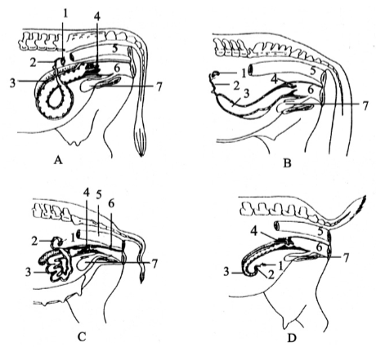

图1-6 母畜的生殖器官

A.母牛 B.母马 C.母猪 D.母羊

1.卵巢 2.输卵管 3.子宫角 4.子宫颈 5.直肠 6.阴道 7.膀胱

二、母畜各生殖器官的形态位置、组织结构与生理功能

（一）卵巢

卵巢是母畜重要的生殖腺体，左右成对，附着在卵巢系膜上，其附着缘上有卵巢门， 血管、神经即由此出入。

1．形态位置

卵巢的形状、大小和位置因畜种、个体及不同的生理时期而异。初生仔猪的卵巢类似肾脏，表面光滑，一般是左侧稍大，位于荐骨岬两旁稍后方；接近初情期时，卵巢稍增大，并出现许多突出于表面的小卵泡和黄体，很像桑募；初情期后，根据发情周期中时期的不同，卵巢上有大小不等的卵泡、红体或黄体突出于卵巢表面，凹凸不平，似一串葡萄。

牛的卵巢为扁椭圆形，约为指肚大小。随着发情周期的变化，因有成熟卵泡和黄体突出表面，而使卵巢外表不平整。

马的卵巢呈蚕豆形，表面光滑，游离缘有一凹陷，称排卵窝。卵细胞由此排出。左卵巢位于第4~5腰椎左侧横突末端下方，右卵巢一般在第3~4腰椎横突之下，靠近腹腔。

2.组织结构

卵巢表面覆盖着一层生殖上皮。在生殖上皮下面有一薄层由致密结缔组织形成的白膜。白膜内为卵巢实质。卵巢实质可分为皮质部和髓质部。皮质在外，髓质在内（马属动物相反）。卵巢的髓质内含有丰富的血管、神经、淋巴管等。皮质内含有发育程度不同的卵泡，卵泡的中央是卵细胞，外围是卵泡细胞。

卵子直接从卵巢的表面排出，而不能像精子那样从曲精细管内排出，这是因为卵子的体积比精子要大很多，从卵巢表面排出的卵子只能靠呈漏斗状的输卵管伞部来收集，之后到达受精部位（图1-7）。

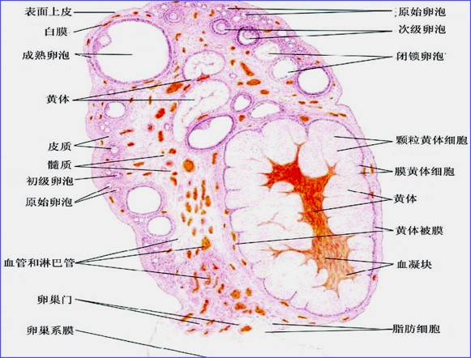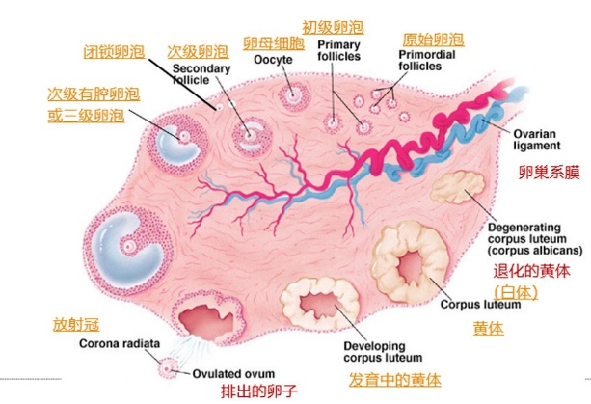

图1-7 卵巢结构模式图

3.生理功能

（1）卵泡发育和排卵。卵巢皮质部分布有许多原始卵泡。原始卵泡由一个卵母细胞和周围一层卵泡细胞构成。它经过次级卵泡、生长卵泡和成熟卵泡阶段，最终排出卵子。排卵后，在原卵泡处形成黄体。

（2）分泌雌激素和孕激素。雌激素主要由卵泡内膜细胞分泌。孕激素由排卵后形成的黄体分泌。

（二）输卵管

1．形态位置

输卵管是卵子进入子宫必经的通道，包在输卵管系膜内，有许多弯曲。 输卵管可分为漏斗部、壶腹部和峡部三段：靠近卵巢的部位扩大成漏斗状，接纳卵子，称漏斗部，漏斗的边缘有许多不规则的皱褶，称输卵管伞；漏斗部和峡部之间的膨大部分称为壶腹部，是卵子和精子相遇受精的部位；壶腹与峡部连接处称壶峡连接部；峡部位于壶腹部之后，与子宫角相通，连接处常称宫管连接部。

2.组织结构

管壁从外向内由浆膜、肌层和黏膜构成。肌层可分为内层的环状或螺旋形肌束和外层的纵行肌束，其中混有斜形纤维，使整个管壁能协调地收缩。黏膜上有许多纵褶，其上皮为单层柱状上皮，上皮细胞的游离缘上有纤毛，能向子宫端颤 动，有助于卵细胞的运送。

3.生理功能

（1）运送卵子和精子。排出的卵子由输卵管伞接纳，借助纤毛运动和输卵管的蠕动将其运送到壶腹部，同时将精子由峡部向壶腹部运动。

（2）精子获能、受精及卵裂的场所。壶腹部是受精的场所，受精卵边卵裂边向峡部和子宫角运行。

（3）分泌机能。输卵管的分泌物是精子、卵子运行的必要条件之一，同时也是精子卵子及早期胚胎的营养液。

（三）子宫

1．形态位置

子宫都分为子宫角、子宫体和子宫颈三部分。家畜的子宫可分为两种类型：牛、羊的子宫角基部之间有一纵隔，将两角分开，称为对分子宫；马无此隔，猪也不明显，均称为双角子宫。子宫角有大小两个弯，大弯游离，小弯供子宫阔韧带附着，血管、神经由此出入。

牛的子宫角长30~40cm，子宫体长2~4cm。青年及经产胎次较少的母牛，子宫角弯曲如绵羊角，位于骨盆腔内。经产胎次多的，子宫并不能完全恢复原来的形状和大小，所以经产母牛的子宫常垂入腹腔。两角基部之间的纵隔处有一纵沟，称角间沟。子宫黏膜上有70~120个半圆形隆起，称为子宫阜，阜上没有子宫腺，但深部含有丰富的血管。怀孕时子宫阜即发育为母体胎盘。

牛的子宫颈长5~10cm，粗3~4cm，不发情时子宫颈口封闭很紧，发情时也只是稍微开张。子宫颈阴道部粗大，突出阴道2~3cm，黏膜上有放射状皱褶，经产牛的皱褶有时肥大如菊花状。子宫颈肌的纵行层和环形层之间有一层稠密的血管网，所以子宫颈破裂时出血很多。环形层肌和黏膜的固有层构成数道（2~5）横的新月形皱裝，彼此嵌合，使子宫颈管成为螺旋状。

猪的子宫颈长达10~18cm，子宫颈后端逐渐过渡为阴道，没有明显的阴道部，而且发情时子宫颈开放，所以给猪输精时容易穿过子宫颈，将输精器插入子宫内。

马的子宫颈阴道部长2~3 cm，不发情时，子宫颈口封闭，但收缩不紧，可容一指伸入，发情时开放较大。

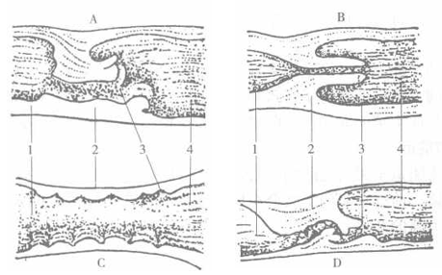 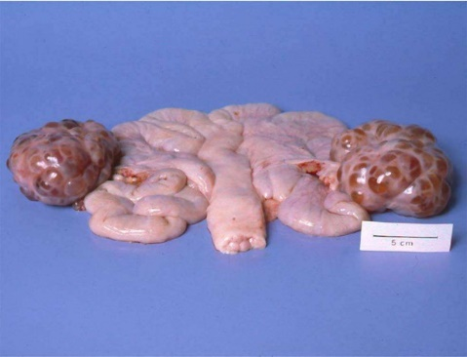

2.组织结构

图1-8 各种家畜的子宫颈(正中矢状面)

A.牛的子宫颈 B.马的子宫颈 C.猪的子宫颈 D.羊的子宫颈

1.子宫体2.子宫颈3.子宫颈外口 4.阴道黄体

子宫的组织结构从内向外为黏膜、肌层及浆膜。黏膜又称为子宫内膜，内有子宫腺，其分泌物可为妊娠早期的胚胎提供营养。肌层的外层薄，为纵行肌纤维；内层厚，为螺旋形的环状肌纤维。两层平滑肌之间含有丰富的血管和神经。子宫壁最外层是浆膜层，与子宫阔韧带的浆膜相连。

3.生理功能

(1)子宫壁平滑肌的收缩作用。发情时子宫壁平滑肌收缩能加快精子的运行，使精子尽快到达输卵管受精部位；分娩时，强有力的阵缩可排出胎儿。

(2)为孕育胎儿创造有利条件。子宫内膜腺体分泌的物质，可为早期胚胎提供营养；子宫内膜形成母体胎盘，与胎儿胎盘结合成为胎儿与母体之间交换营养、排泄代谢产物的器官；子宫是胎儿发育的场所，子宫随胎儿生长的需求，自身在大小、形态及位置上可发 生显著的适应性变化。

(3)对卵巢机能的影响。在发情季节，如果母畜未孕，在发情周期的一定时期,一侧子宫角内膜所分泌的前列腺素对同侧卵巢的周期黄体有溶解作用，垂体又大量分泌促卵泡素，引起卵泡生长发育，导致发情。妊娠后，不释放前列腺素，黄体继续存在，维持妊娠。

(4)防御功能。子宫颈是子宫的门户。平时子宫颈关闭，以防异物侵入子宫腔；发情时稍开张，以利于精子进入，同时子宫颈分泌大量黏液，是交配的润滑剂；妊娠时，子宫颈柱状细胞分泌黏液堵塞子宫颈管，防止外界病原微生物侵入。

(5)子宫颈是精子的“选择性储库”之一。母畜发情配种后，开张的子宫颈口有利于精子逆流进入。子宫颈黏膜隐窝内，可积存大量精子，同时滤除缺损和不活动的精子，所以它是防止过多精子进入受精部位的第一道栅栏。

（四）阴道

阴道为母畜的交配器官，又是胎儿娩出的通道。位于骨盆腔内，在直肠和膀胱之间。阴道腔为一扁平的缝隙，前端有子宫颈阴道部突入其中，子宫颈阴道部周围的阴道腔称为阴道穹隆，后端与尿生殖前庭相接。阴道壁黏膜呈粉红色，有许多纵褶。

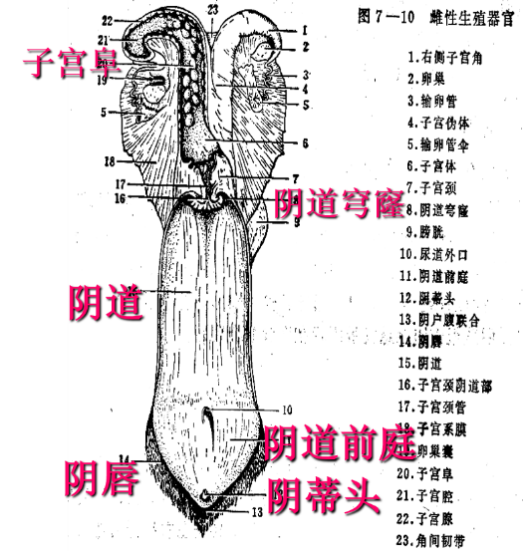 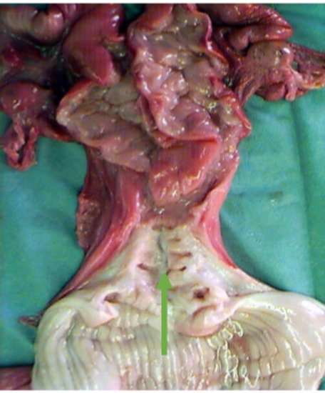

图1-9 阴道的结构

（五）尿生殖前庭

尿生殖前庭为阴道至阴门之间的短管，前高后底，稍微倾斜。其前端腹侧有一横行的黏膜褶，称为阴瓣。前庭自阴门下联合至尿道外口，尿道外口的后方两侧有前庭小腺的开口，背侧有前庭大腺的开口。

（六）阴门

阴门由左右两片阴唇构成，其上下端联合处形成阴门的上下角。在下端联合处有凸出的阴蒂，由勃起组织构成，富有神经，上联合与肛门之间部分称为会阴部。